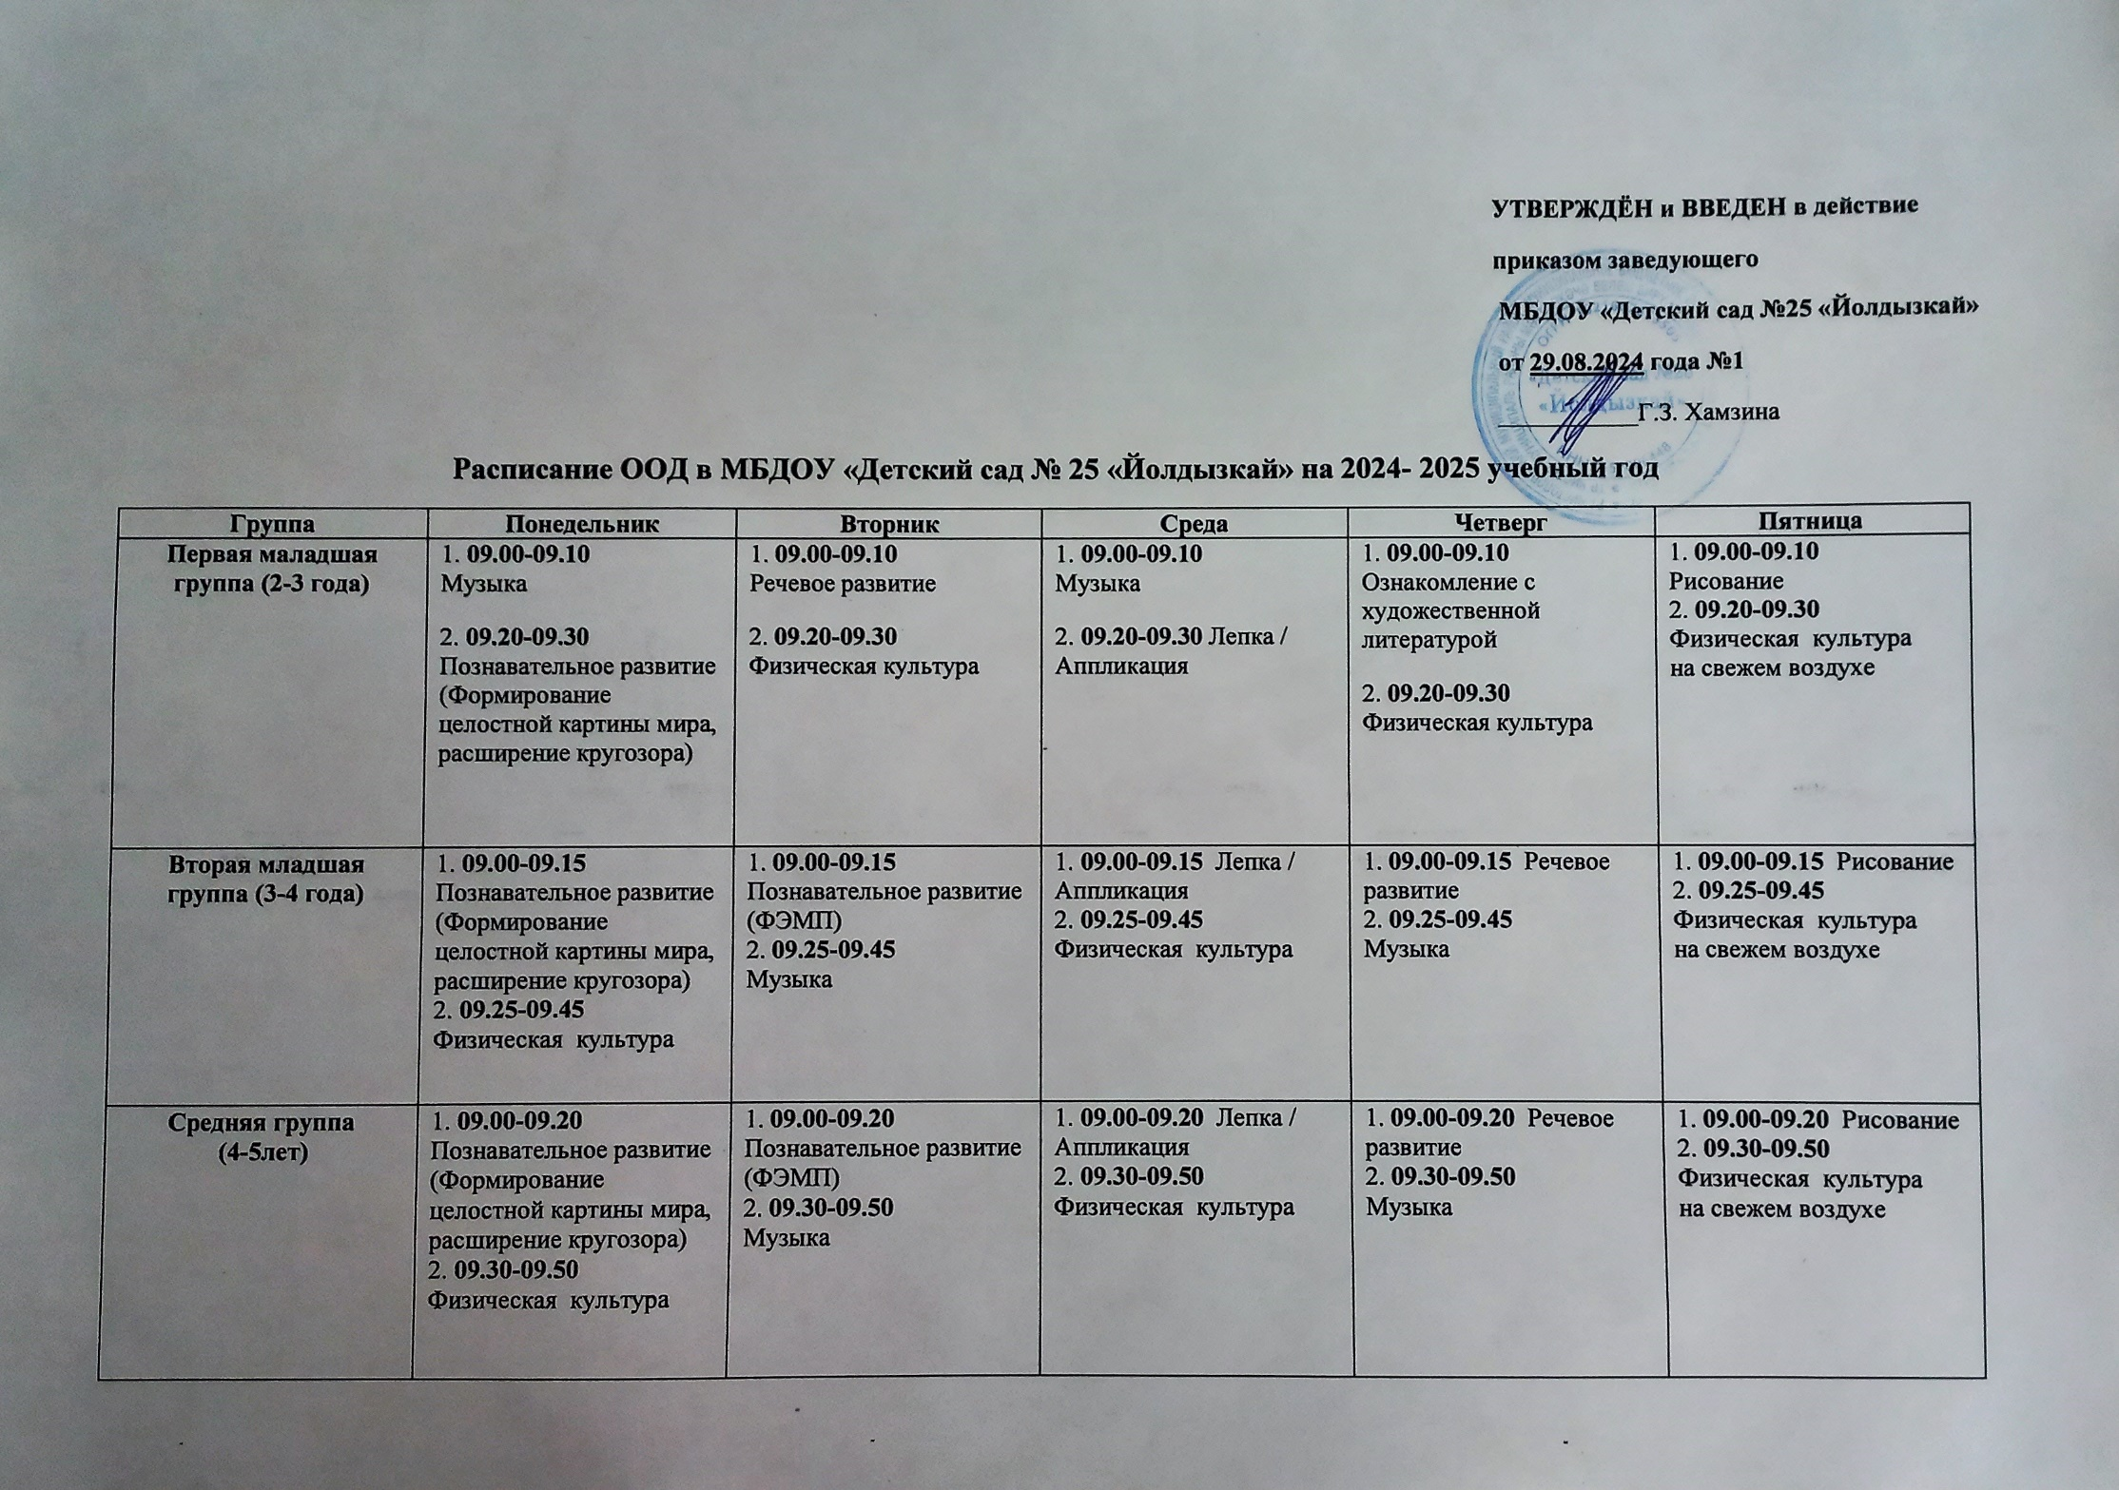

Средняя группа  (4-5лет) | 1. 09.00-09.20 Познавательное развитие  (Формирование целостной картины мира, расширение кругозора)  2. 09.30-09.50  Физическая культура | 1. 09.00-09.20 Познавательное развитие (ФЭМП)  2. 09.30-09.50  Музыка | 1. 09.00-09.20 Лепка / Аппликация  2. 09.30-09.50  Физическая культура | 1. 09.00-09.20 Речевое развитие  2. 09.30-09.50  Музыка | 1. 09.00-09.20 Рисование  2. 09.30-09.50  Физическая культура  на свежем воздухе
Старшая группа  (5-6 лет) | 1. 09.00-9.25 Речевое развитие  2. 09.35-10.00  Физическая культура  Вечер: 15:30- 15:55  Конструирование/Ручной труд | 1. 09.00-9.25  Познавательное развитие (ФЭМП)  2. 09.35-10.00  Русский язык  Вечер: 15:30- 15:55  Музыка | 1. 09.00-09.25 Лепка / Аппликация  2. 09.35- 10.00  Физическая культура | 1. 09.00-09.25 Русский язык  2. 09.35-10.00 Музыка  Вечер: 15:30- 15:55  Речевое развитие | 1. 09.00- 09.25 Рисование  2. 09.35-10.00 Познавательное развитие  (Формирование целостной картины мира, расширение кругозора)  Вечер: 15:30- 15:55  Физическая культура на свежем воздухе
Подготовительная к школе группа  (6-7 лет) | 1. 09.00-9.30  Речевое развитие  2. 09.40-10.10  Физическая культура  3. 10.20- 10.50 Конструирование/Ручной труд | 1. 09.00-9.30  Познавательное развитие (ФЭМП)  2. 09.40-10.10  Русский язык  3. 10.20- 10.50 Музыка | 1. 09.00-09.25 Лепка / Аппликация  2. 09.40-10.10 Физическая культура  3. 10.20- 10.50 Обучение грамоте | 1. 09.00-9.30 Русский язык  2. 09.40-10.10 Познавательное развитие (ФЭМП)  3. 10.20- 10.50 Музыка | 1. 09.00-9.30  Рисование  2. 09.40-10.10 Познавательное развитие  (Формирование целостной картины мира, расширение кругозора)  3. 10.20- 10.50  Физическая культура на свежем воздухе

Группы | Первая маладшая группа (2-3 года) | Вторая младшая группа (3-4 года) | Средняя группа  (4-5лет) | Старшая группа  (5-6 лет) | Подготовительная к школе группа  (6-7 лет)
Длительность | 10 минут | 15 минут | 20минут | 25 минут | 30 минут

